NUESTRA FÁBRICA DE COCHES

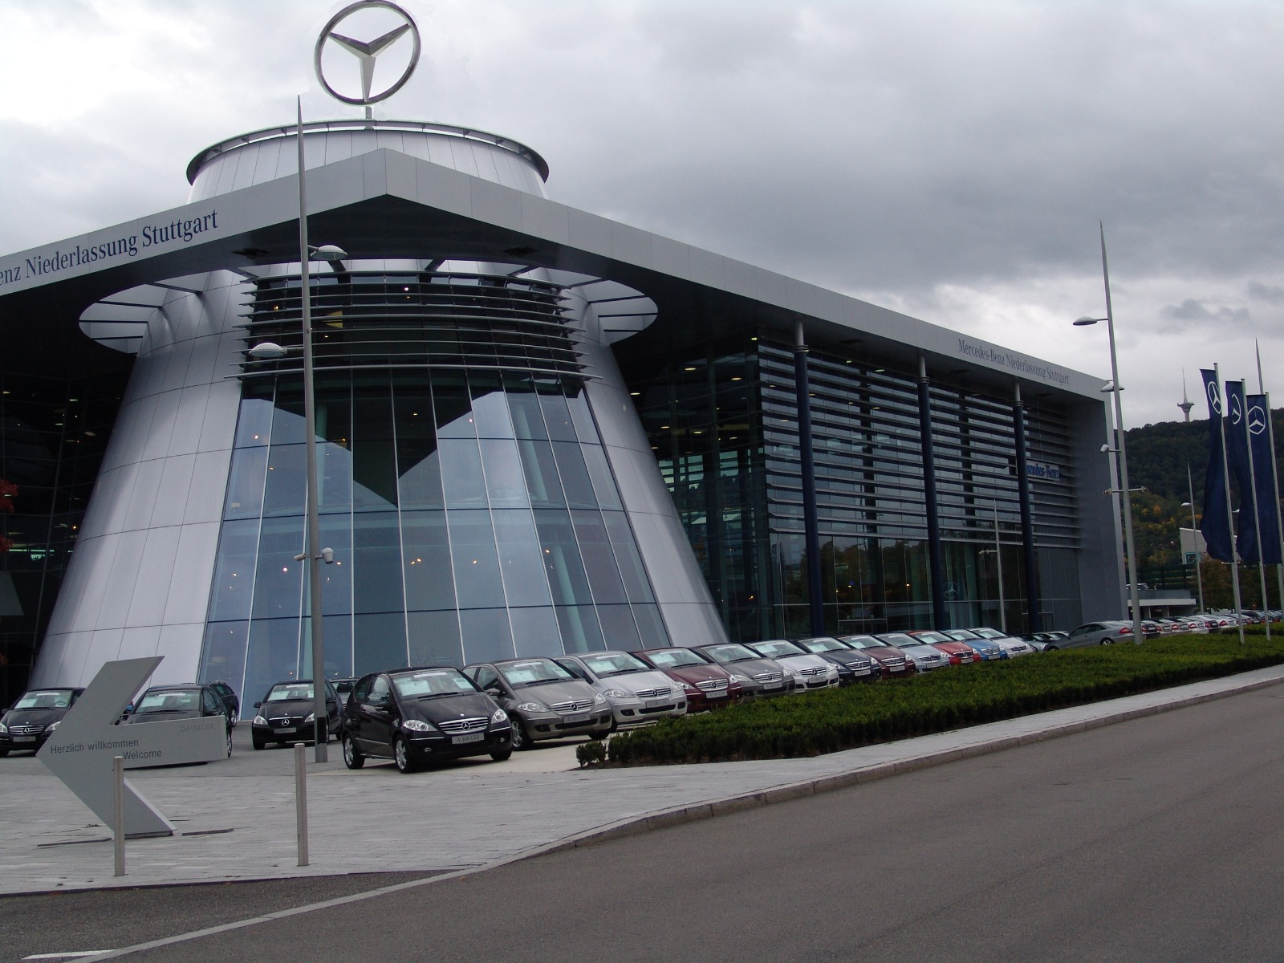

Rodrigo Corrales Martínez

Juan Navarro Maldonado

Joaquín Sergio García Ibáñez

Manuel Contreras Orge

David Muñoz Sánchez

ÍNDICE:

**Introducción** **4**

**Descripción del sistema** **4**

**Lista de requisitos** **7**

Subsistema de maquinaria 7

Requisitos funcionales 7

Requisitos de datos 8

Subsistema de trabajadores 9

Requisitos funcionales 9

Requisitos de datos 10

Subsistema de pedidos 11

Requisitos funcionales 11

Requisitos de datos 12

Subsistema de fabricación 13

Requisitos funcionales 13

Requisitos de datos 14

Subsistema de clientes 15

Requisitos funcionales 15

Requisitos de datos 16

Restricciones semánticas 18

**Diagrama de caja negra** **20**

**DFD0** **21**

DFD0 Subsistema de maquinaria 21

DFD0 subsistema de trabajadores 21

DFD0 Subsistema de pedidos 21

DFD0 Subsistema de fabricación 22

DFD0 Subsistema de clientes 22

DFD0 GENERAL 23

**Esquemas externos DFD0** **24**

Esquema Externo DFD0 Maquinaria 24

Esquema Externo DFD0 Trabajadores 24

Esquema Externo DFD0 Pedidos 25

Esquema Externo DFD0 Fabricación 25

Esquema Externo DFD0 Gestion de Clientes 26

**ER0** **26**

**DFD1** **27**

DFD1 Subsistema de maquinaria 27

DFD1 Subsistema de trabajadores 28

DFD1 Subsistema de pedidos 28

DFD1 Subsistema de fabricación 29

DFD1 Subsistema de clientes 29

DFD1 GENERAL 30

**Esquemas externos DFD1** **31**

Esquema Externo DFD1 Maquinaria 31

Esquema Externo DFD1 Trabajadores 32

Esquema Externo DFD1 Pedidos 33

Esquema Externo DFD1 Fabricación 34

Esquema Externo DFD1 Cliente 35

**ER1** **36**

**Paso a Tablas** **37**

**Normalización** **38**

1FN 38

**Seleccionar e instalar el software necesario para la implementación** **40**

**Sentencias de creación de tablas, con claves y restricciones.** **41**

Tabla Pieza 41

Tabla Máquina 42

Tabla Producto 42

Tabla Cliente 42

Tabla Pedido 43

Tabla Administrador 43

Tabla Trabajador 43

Tabla Candidato 44

**Descripción de las transacciones identificadas (secuencia de operaciones lógicas).** **44**

**Código de los disparadores implementados en el SGBD.** **45**

**Breve motivación de la elección de software (menos de ½ página).** **45**

# Introducción

Se nos ha encargado la realización de un sistema que gestione una fábrica de coches. Para la realización de este sistema hemos decidido dividir en 5 subsistemas para su implementación.

Los subsistemas y sus responsables:

* Mantenimiento. Responsabilidad de David Muñoz Sanchez.
* Gestión de trabajadores. Responsabilidad de Rodrigo Corrales Martínez.
* Gestión de pedidos. Responsabilidad de Manuel Contreras Orge.
* Fabricación. Responsabilidad de Joaquín Sergio García Ibáñez.
* Gestión de clientes. Responsabilidad de Juan Navarro Maldonado.

# Descripción del sistema

El primer subsistema se encargará de la gestión de las máquinas de la fábrica. La maquinaria corresponde a los encargados del mantenimiento, que deberán ser capaces de **añadir una máquina** al sistema y **eliminarla**. Para añadir la máquina, hace falta una ficha técnica donde estén reflejados datos como referencia de la máquina, piezas, última inspección, etc. Las máquinas están separadas por zonas dentro de la fábrica, y cada máquina puede tener varias funciones, por lo que el subsistema se tiene que encargar de **modificar la función de cierta máquina** según lo requerido, para lo cual será necesario introducir el número de serie de la máquina. Ante posibles fallos, accidentes o revisiones, debemos ser capaces de tener al alcance toda la información técnica de la máquina igual que la antes detallada en el caso de añadir una máquina. Para ello, el sistema debe ser capaz de **devolver la ficha técnica** de una máquina pedida, también proporcionando el número de serie. Por último, a la hora de las **reparaciones**, el operario introducirá la referencia de la máquina que ha reparado y se hará efectivo el cambio de piezas hecho dentro del sistema.

En nuestra empresa contrataremos a una serie de trabajadores los cuales los gestionaremos mediante un subsistema. Cada trabajador se tendrá que **dar de alta** ypara ello, será necesario sus datos personales DNI, nombre, apellidos, teléfono, domicilio, especialización, sueldo, horas base, horas extra, en el caso de que alguno de estos datos sea erróneo el sistema devolverá un mensaje de error. Para **dar de baja** a un trabajador es necesario introducir su DNI o el código del empleado y el sistema eliminará todos sus datos confirmando el borrado o danto un error. Podremos **modificar los datos** de cada trabajador en el caso de que haya alguna modificación en el perfil de cada empleado (cambie de domicilio...), para ello simplemente habrá que buscar sus datos introduciendo su DNI y cambiar el dato que se quiera. El sistema también permitirá **mostrar los datos** de cada trabajador para ello solo habrá que introducir el código o el DNI del trabajador y podremos obtener toda la información del mismo. Finalmente tenemos la opción de **controlar sus horas extras** lo que quiere decir que en el caso en el que un trabajador haga horas extra, éstas se acumularán en un total que a final de cada mes el sistema sumará a las horas trabajadas y obtendrá una bonificación en su sueldo mensual.

Las máquinas sirven para hacer una serie de productos, que son después vendidos a los distintos clientes de nuestra empresa cuando estos lo piden a través de nuestra página web, haciendo los pedidos por teléfono o yendo a nuestras instalaciones. Para **hacer un pedido**, el cliente debe de dar la referencia de el/los producto/os que desea recibir, así como la cantidad de esos productos y debe de indicar la dirección a la que quiere que le sea enviado dicho pedido, el sistema almacenará dicha información, añadiendo la referencia del pedido, que se creará al terminarse este, mostrando un mensaje de error en el caso de que algunos de los datos sean introducidos de manera errónea. Para **cambiar un pedido**, el cliente deberá seleccionar qué pedido quiere cancelar, indicando la referencia de pedido, el sistema eliminará el pedido en caso de que todo sea correcto, en caso contrario mostrará un mensaje de error. El sistema debe proporcionar un **listado de los pedidos** de nuestra empresa, para ello se puede introducir las fechas entre las que se quiere mostrar el historial de pedidos. Otra opción que también ofrece el sistema a nuestros clientes es la de **cambiar un pedido** que ha hecho y que todavía no le ha llegado ni ha sido enviado, para ello, el cliente deberá de introducir la referencia del pedido que desea modificar, y si la referencia introducida es correcta se pasará a la modificación de dicho pedido. Por último, para que el cliente pueda hacer la **devolución de un pedido**, deberá seleccionar qué pedido quiere devolver, indicando la referencia de pedido y el sistema debe registrar la vuelta de dicho pedido y su motivo, para hacer las cosas necesarias una vez que este vuelva a la fábrica, en caso contrario mostrará un mensaje de error.

El sistema debe **mostrar los productos que se fabrican**, para poder mostrarlos el cliente debe de identificarse y el sistema mostrará un listado de los productos que están disponibles para fabricar, la disponibilidad de estos e información de ellos. Debe mostrar también cuántas **piezas hay almacenadas de un tipo** a partir del número de referencia, seleccionar el inventario para poder ver la cantidad de piezas que se han fabricado, ver en qué máquina ha sido fabricada y ver información acerca de estas. Para **mostrar la especificación de un producto** el sistema mostrará la información acerca del producto, es decir, el nombre del producto, el código del producto, el material el cual está hecho, el precio del producto seleccionado y la máquina en la que se ha fabricado y la disponibilidad del mismo. Para **eliminar un producto** el trabajador deberá de proporcionar qué producto desea eliminar de esta forma se eliminará el producto del sistema, confirmando el borrado o mostrando un mensaje de error.

Por último se desea crear un subsistema para poder llevar una **gestión de los clientes** de la fábrica, para ello se pide que se registren dentro de nuestra página web.

Para **dar de alta** a un nuevo cliente, el usuario deberá proporcionar su nombre, apellido, DNI(sin letra), un número de teléfono y su dirección de envío, estos datos los deberá almacenar el sistema, si algún dato se introduce de manera errónea, deberá proporcionar un mensaje de error, en caso contrario, el sistema simplemente almacena la información, confirmando la inserción de estos datos en el sistema. Debemos de asegurar que un DNI pertenezca solamente a una persona. Para **dar de baja** a un cliente, el usuario deberá proporcionar su DNI, de esta forma se eliminará el usuario del sistema, confirmando el borrado o dando un error. A la hora de **modificar los datos**, simplemente se pedirá el DNI del usuario y este deberá introducir el dato de su usuario que desea modificar. El sistema deberá ser capaz de **mostrar los datos** de los clientes, para ello se debe de introducir el DNI de un usuario registrado en el sistema y nos devolverá todos sus datos. Si no se especifica ningún DNI, el sistema nos mostrará un listado con todos los usuarios y sus datos correspondientes. Por último el sistema debe de ser capaz de **mostrar los pedidos** de un cliente, introduciendo un DNI de un usuario registrado con anterioridad, el sistema mostrará todos sus pedidos realizados.

# 

# Lista de requisitos

## Subsistema de maquinaria

### Requisitos funcionales

RF1.1: Añadir máquina.

Entrada: Agente externo: trabajador. Acción: solicitar añadir una máquina.

Requisitos de datos de entrada: RDE1.1.

BD: Requisito de datos de escritura RDW1.1.

Salida: Agente externo: trabajador. Acción: confirmación de alta.

Requisito de datos de salida: ninguno.

RF1.2: Eliminar máquina.

Entrada: Agente Externo: trabajador. Acción: solicitar eliminación.

Requisito de datos de entrada: RDE1.2.

BD: Requisito de datos de escritura RDW1.1.

Salida: Agente externo: trabajador. Acción: confirmación de eliminación

Requisito de datos de salida: ninguno.

RF1.3: Modificar función máquina.

Entrada: Agente externo: trabajador. Acción: solicitar modificación de datos.

Requisito de datos de entrada RDE1.2.

BD: Requisito de datos de escritura RDW1.3.

Salida: Agente externo: trabajador. Acción: confirmación modificación.

Requisito de datos de salida: ninguno.

RF1.4: Mostrar ficha máquina.

Entrada: Agente externo: trabajador. Acción: solicitar ficha.

Requisito de datos de entrada RDE1.2.

BD: Requisito de datos de lectura RDR1.4.

Salida: Agente externo: trabajador. Acción: confirmar resultado.

Requisito de datos de salida: RDS1.4.

RF1.5: Reparar máquina.

Entrada: Agente externo: trabajador. Acción: Registrar pieza cambiada o reparada.

Requisito de datos de entrada RDE1.5.

BD: Requisito de datos de escritura: RDW1.5

Salida: Agente externo: trabajador: confirmación del cambio de pieza

Requisito de datos de salida: ninguno.

### 

### Requisitos de datos

RDE1.1: Datos de entrada de añadir máquina.

Ref: Cadena de caracteres (9).

Nombre: Cadena de caracteres (40).

Fecha inspección: Fecha con formato (DD/MM/AAAA).

Función: set<char>.

Pieza: Cadena de caracteres (60).

RDW1.1: Datos almacenados de máquina.

Ref: Cadena de caracteres (9).

Nombre: Cadena de caracteres (40).

Fecha inspección: Fecha con formato (DD/MM/AAAA).

Función: set<char>.

Pieza: Cadena de caracteres (60).

RDE1.2: Datos de entrada de máquina.

Ref: Cadena de caracteres (9).

RDW1.3: Datos almacenados de modificar máquina.

Nombre: Cadena de caracteres (40).

Fecha inspección: Fecha con formato (DD/MM/AAAA).

Función: set<char>.

Pieza: Cadena de caracteres (60).

RDR1.4: Datos de mostrar ficha máquina almacenados

Ref: Cadena de caracteres (9).

Nombre: Cadena de caracteres (40).

Fecha inspección: Fecha con formato (DD/MM/AAAA).

Función: set<char>.

Pieza: Cadena de caracteres (60).

RDS1.4: Listado de mostrar ficha máquina.

Ref: Cadena de caracteres (9).

Nombre: Cadena de caracteres (40).

Fecha inspección: Fecha con formato (DD/MM/AAAA).

Función: set<char>.

Pieza: Cadena de caracteres (60).

RDE1.5: Datos de entrada de reparar máquina.

Ref: Cadena de caracteres (9).

Fecha inspección: Fecha con formato (DD/MM/AAAA).

Pieza: Cadena de caracteres (60).

RDW1.5: Datos almacenados de reparar máquina.

Ref Pieza: Cadena de caracteres (60).

Acción: set<char>.

## Subsistema de trabajadores

### Requisitos funcionales

RF2.1: Dar de alta.

Entrada: Agente externo: administrador. Acción: solicitar dar de alta.

Requisito de datos de entrada RDE2.1.

BD: Requisito de datos de escritura RDW2.1.

Salida: Agente externo: administrador. Acción: confirmación alta.

Requisito de datos de salida: ninguno.

RF2.2: Dar de baja.

Entrada: Agente externo: administrador. Acción: solicitar dar de baja.

Requisito de datos de entrada RDE2.2.

BD: Requisito de datos de escritura RDW2.1.

Salida: Agente externo: administrador. Acción: confirmación baja.

Requisito de datos de salida: ninguno.

RF2.3: Modificar datos.

Entrada: Agente externo: administrador. Acción: solicitar modificación de datos.

Requisito de datos de entrada RDE2.2.

BD: Requisito de datos de escritura RDW2.3.

Salida: Agente externo: administrador. Acción: confirmación modificación.

Requisito de datos de salida: ninguno.

RF2.4: Software de selección

Entrada: Agente externo: administrador. Acción: solicitar datos

Requisito de datos de entrada RDE2.4

BD: Requisito de datos de escritura RDW2.4

Salida: Agente externo: Administrador. Acción: Puntuación del trabajador.

Requisito de datos de salida: RDS2.4

RF2.5: Control de horas extra.

Entrada: Agente externo: administrador. Acción: solicitar registrar horas extra de un empleado.

Requisito de datos de entrada RDE2.5.

BD: Requisito de escritura RDW2.5.

Salida: Agente externo: coordinador. Accion: confirmación de las horas extras del empleado.

Requisito de datos de salida: ninguno

### 

### Requisitos de datos

RDE2.1: Datos de entrada de alta de trabajador.

DNI: Cadena de caracteres (9).

Sueldo: Número con dos decimales.

Nombre: Cadena de caracteres (20).

Apellidos: Cadena de caracteres (40).

Domicilio: Cadena de caracteres (30).

Horas trabajadas: Número Entero (3).

Especialización: Cadena de caracteres (15).

Horas extras: Número entero (2).

Teléfono: Número entero (9).

RDW2.1: Datos almacenados del trabajador.

Código trabajador: Cadena de caracteres (9).

DNI: Cadena de caracteres (9).

Sueldo: Número con dos decimales.

Nombre: Cadena de caracteres (20).

Apellidos: Cadena de caracteres (40).

Domicilio: Cadena de caracteres (30).

Horas trabajadas: Número Entero (3).

Especialización: Cadena de caracteres (15).

Horas extras: Número entero (2).

Teléfono: Número entero (9).

RDE2.2: Datos de entrada de trabajador.

Código trabajador: Cadena de caracteres (9).

RDW2.3: Datos almacenados de modificar datos.

Sueldo: Número con dos decimales.

Nombre: Cadena de caracteres (20).

Apellidos: Cadena de caracteres (40).

Domicilio: Cadena de caracteres (30).

Horas trabajadas: Número Entero (3).

Especialización: Cadena de caracteres (15).

Horas extras: Número entero (2).

Teléfono: Número entero (9).

RDE2.4: Datos almacenados del candidato

DNI: Cadena de caracteres (9).

Puesto: Cadena de caracteres (15).

Especialización: Cadena de caracteres (15).

Información extra: Cadena de caracteres (15).

Domicilio: Cadena de caracteres (15).

RDW2.4: Datos almacenados en la base de datos

DNI: Cadena de caracteres (9).

Puesto: Cadena de caracteres (15).

Especialización: Cadena de caracteres (15).

Información extra: Cadena de caracteres (15).

Domicilio: Cadena de caracteres (15).

RDS2.4: Puntuación del candidato.

Puntuación: Número entero.

RDE2.5: Datos de entrada de horas extras

DNI: Cadena de caracteres (9).

Horas extras: Número entero (2).

RDW2.5: Datos almacenados de control de horas extras.

Horas extras: Número entero (2).

## Subsistema de pedidos

### Requisitos funcionales

RF3.1: Recibir un pedido.

Entrada: Agente externo: cliente. Acción: hacer un pedido.

Requisito de datos de entrada : RDE3.1.

BD: Requisito de datos de escritura RDW3.1

Salida: Agente externo: cliente. Acción: confirmación pedido.

Requisito datos de salida: ninguno.

RF3.2: Historial de pedidos.

Entrada: Agente externo: cliente. Acción: solicitar pedidos realizados en el pasado.

Requisito de datos de entrada RDE3.2.

BD: Requisito de datos de lectura RDR3.2.

Salida: Agente externo: cliente. Acción: listado de todos los pedidos.

Requisito de datos de salida: RDS3.2.

RF3.3: Devolución de pedidos.

Entrada: Agente externo: cliente. Acción: solicitar devolver un pedido.

Requisito de datos de entrada RDE3.3.

BD: Requisito de datos de escritura RDW3.1.

Salida: Agente externo: cliente. Acción: confirmación resultado.

Requisito de datos de salida: ninguno.

RF3.4: Cambiar un pedido.

Entrada: Agente externo: cliente. Acción: solicitar cambiar un pedido.

Requisito de datos de entrada RDE3.4.

BD: Requisito de datos de escritura RDW3.1.

Salida: Agente externo: cliente. Acción: cambiar pedido.

Requisito de datos de salida: ninguno.

RF3.5: Cancelar pedido.

Entrada: Agente externo: cliente. Acción: solicitar cancelar un pedido.

Requisito de datos de entrada RDE3.3.

BD: Requisito de datos de escritura RDW3.1.

Salida: Agente externo: cliente. Acción: confirmación de cancelación.

Requisito de datos de salida: ninguno.

### Requisitos de datos

RDE3.1: Datos de entrada de recibir un pedido.

Fecha: Fecha con formato (DD/MM/AAAA).

Dirección de envío: Cadena de caracteres (30).

Ref Producto: Cadena de caracteres (60).

DNI: Cadena de caracteres (9).

RDW3.1: Datos almacenados de pedido.

Ref Pedido: Cadena de caracteres (9).

Fecha: Fecha con formato (DD/MM/AAAA).

Dirección de envío: Cadena de caracteres (30).

Ref Producto: Cadena de caracteres (60).

DNI: Cadena de caracteres (9).

RDE3.2: Datos de entrada de historial de pedido.

Fecha inicial: Fecha con formato (DD/MM/AAAA).

Fecha final: Fecha con formato (DD/MM/AAAA).

RDS3.2: Listado de historial de pedidos.

Ref Pedido: Cadena de caracteres (9).

Fecha: Fecha con formato (DD/MM/AAAA).

Dirección de envío: Cadena de caracteres (30).

Ref Producto: Cadena de caracteres (60).

RDR3.2: Datos almacenados de historial de pedido.

Ref Pedido: Cadena de caracteres (9).

Fecha: Fecha con formato (DD/MM/AAAA).

Dirección de envío: Cadena de caracteres (30).

Ref Producto: Cadena de caracteres (60).

DNI: Cadena de caracteres (9).

RDE3.3: Datos de entrada de pedidos

Ref pedido: Cadena de caracteres (9).

RDE3.4: Datos de entrada de cambiar pedido

Fecha: Fecha con formato (DD/MM/AAAA).

Dirección de envío: Cadena de caracteres (30).

Ref Producto: Cadena de caracteres (60).

## Subsistema de fabricación

### Requisitos funcionales

RF4.1: Añadir producto.

Entrada: Agente externo: trabajador. Acción: solicitar añadir un producto.

Requisito de datos de entrada: RDE4.1.

BD: Requisito de datos de escritura RDW4.1.

Salida: Agente externo: trabajador. Acción: añadir producto.

Requisito de datos de salida: ninguno

RF4.2: Mostrar productos que se fabrican.

Entrada: Agente externo:administrador. Acción: Solicitar productos.

Requisito de datos de entrada: ninguno.

BD: Requisito de datos de lectura RDR4.2

Salida: Agente externo: administrador. Acción: confirmación resultado.

Requisito de datos de salida: RDS4.2.

RF4.3: Cantidad de piezas.

Entrada: Agente externo: administrador. Acción: solicitar inventario piezas.

Requisito de datos de entrada RDE4.3.

BD: Requisito de datos de lectura: RDR4.3.

Salida: Agente externo: administrador. Acción: referencia piezas.

Requisito de datos de salida: RDS4.3.

RF4.4: Costes de Fabricación

Entrada: Agente externo: trabajador. Acción: calcular costes de fabricación.

Requisito de datos de entrada: RDE4.3.

BD: Requisito de datos de escritura RDR4.4.

Salida: Agente externo: trabajador. Acción: cálculo de costes de fabricación.

Requisito de datos de salida:ninguno

RF4.5: Eliminar producto.

Entrada: Agente externo: trabajador. Acción: solicitar eliminar un producto.

Requisito de entrada RDE4.3.

BD: Requisito de datos de escritura RDW4.1.

Salida: Agente externo: trabajador Accion: confirmar borrado.

Requisito de datos de salida: ninguno.

### Requisitos de datos

RDE4.1: Datos de entrada de añadir producto.

Nombre: Cadena de caracteres (30).

Ref producto: Cadena de caracteres (9).

Material: Cadena de caracteres (30).

Precio: Número con dos decimales.

Ref máquina: Cadena de caracteres (9).

Cantidad: Número entero (3).

RDW4.1: Datos almacenados del producto.

Nombre: Cadena de caracteres (30).

Ref producto: Cadena de caracteres (9).

Material: Cadena de caracteres (30).

Precio: Número con dos decimales.

Ref máquina: Cadena de caracteres (9).

Cantidad: Número entero (3).

RDR4.2: Datos almacenados de mostrar productos.

Nombre: Cadena de caracteres (30).

Ref producto: Cadena de caracteres (9).

Material: Cadena de caracteres (30).

Precio: Número con dos decimales.

Ref máquina: Cadena de caracteres (9).

Cantidad: Número entero (3).

RDS4.2: Lista de mostrar productos.

Nombre: Cadena de caracteres (30).

Ref producto: Cadena de caracteres (9).

Material: Cadena de caracteres (30).

Precio: Número con dos decimales.

Ref máquina: Cadena de caracteres (9).

Cantidad: Número entero (3).

RDE4.3: Datos de entrada de productos.

Ref producto: Cadena de caracteres (9).

Coste: Número con dos decimales.

RDR4.3: Datos de cantidad de piezas almacenadas.

Cantidad: Número entero (3).

Ref pieza: Cadena de caracteres (9).

RDS4.3: Lista de cantidad de piezas almacenadas.

Cantidad: Número entero (3).

RDR4.4: Datos almacenados de mostrar información de producto.

Nombre: Cadena de caracteres (30).

Ref producto: Cadena de caracteres (9).

Material: Cadena de caracteres (30).

Precio: Número con dos decimales.

Ref máquina: Cadena de caracteres (9).

Coste: Número con dos decimales.

RDS4.4: Lista de mostrar información de producto.

Nombre: Cadena de caracteres (30).

Ref producto: Cadena de caracteres (9).

Material: Cadena de caracteres (30).

Precio: Número con dos decimales.

Ref máquina: Cadena de caracteres (9).

## Subsistema de clientes

### Requisitos funcionales

RF5.1: Dar de alta a cliente.

Entrada: Agente externo: usuario. Acción: solicitar alta.

Requisito de datos de entrada RDE5.1,

BD: Requisito de datos de escritura RDW5.1.

Salida: Agente externo: Usuario. Acción: confirmación alta.

Requisito de datos de salida: ninguno.

RF5.2: Dar de baja a cliente.

Entrada: Agente externo: usuario. Acción: solicitar baja.

Requisito de datos de entrada RDE5.2.

BD: Requisito de datos de escritura RDW5.1.

Salida: Agente externo: Usuario. Acción: confirmación baja.

Requisito de datos de salida: ninguno.

RF5.3: Modificar datos.

Entrada: Agente externo: usuario. Acción: solicitar modificación de datos.

Requisito de datos de entrada RDE5.2.

BD: Requisito de datos de escritura RDW5.3.

Salida: Agente externo: usuario. Acción: confirmación modificación.

Requisito de datos de salida: ninguno.

RF5.4: Consultar dudas.

Entrada: Agente externo: usuario. Acción: Solicitar consultorio de dudas.

Requisito de datos de entrada RDE5.4.

BD: Requisito de datos de escritura RDW5.4.

Salida: Agente externo: agente inteligente. Acción: contestar preguntas.

Requisito de datos de salida: RDS5.4

RF5.5: Mostrar pedidos.

Entrada: Agente externo: administrador. Acción: solicitar pedidos de un usuario.

Requisito de datos de entrada: ninguno. RDE DNI

BD: Requisito de datos de lectura: RDR5.5.

Salida: Agente externo: administrador. Acción: mostrar pedidos de usuario.

Requisito de datos de salida: RDS5.5.

### Requisitos de datos

RDE5.1: Datos de entrada de alta de cliente.

DNI: Cadena de caracteres (9).

Nombre: Cadena de caracteres (20).

Apellidos: Cadena de caracteres (40).

Domicilio: Cadena de caracteres (30).

Teléfono: Número entero (9).

RDW5.1: Datos almacenados del cliente.

DNI: Cadena de caracteres (9).

Nombre: Cadena de caracteres (20).

Apellidos: Cadena de caracteres (40).

Domicilio: Cadena de caracteres (30).

Teléfono: Número entero (9).

RDE5.2: Datos de entrada de cliente.

DNI: Cadena de caracteres (9).

RDW5.3: Datos almacenados de modificar datos.

Nombre: Cadena de caracteres (20).

Apellidos: Cadena de caracteres (40).

Domicilio: Cadena de caracteres (30).

Teléfono: Número entero (9).

RDE5.4: Lista de Consultar dudas.

Ref Pedido: Cadena de caracteres (9).

RDW5.4: Datos almacenados de Consultar dudas.

Ref Pedido: Cadena de caracteres (9).

RDS5.4: Lista de Consultar dudas

Respuesta: Cadena de caracteres (50).

RDR5.5: Datos almacenados de mostrar pedidos.

Ref Pedido: Cadena de caracteres (9).

Fecha: Fecha con formato (DD/MM/AAAA).

Ref Producto: Cadena de caracteres (60).

Cantidad: Número entero (3).

RDS5.5: Lista de mostrar pedidos.

Ref Pedido: Cadena de caracteres (9).

Fecha: Fecha con formato (DD/MM/AAAA).

Ref Producto: Cadena de caracteres (60).

Cantidad: Número entero (3).

## 

## Restricciones semánticas

RS1: La referencia de una máquina es única.

RF: RF1.1.

RD(s): RDW1.1.

Descripción: “Si ya había una máquina con esa referencia, no se inserta una nueva máquina, se devuelve un error”.

RS2: La referencia de una pieza es única.

RF: RF1.1.

RD(s): RDW1.1.

Descripción: “Si ya había una pieza con esa referencia, no puede existir otra igual, y se devuelve un error”.

RS3:La fecha no puede ser anterior al día de creación de la fábrica (17/10/2021).

RF: RF1.1.

RD(s): RDW1.1.

Descripción: “Si la fecha es anterior a esa fecha (17/10/2021), se devuelve un error.”

RS4**:** Un DNI solo puede corresponder a una única persona.

RF: RF2.1.

RD(s): RDW2.1.

Descripción: “Si ya hay una persona con un DNI, no se puede dar de alta con el mismo DNI y se devuelve un error”.

RS5: Las horas trabajadas no pueden superar las 40 semanales.

RF: RF2.1.

RD(s): RDW2.1.

Descripción: “Por convenio, un empleado que trabaje más de 40 horas semanales, se le contabilizarán esas horas de más como extras”.

RS6: Las horas extras anuales no pueden ser mayores de 80.

RF: RF2.1.

RD(s): RDW2.1.

Descripción: “Un empleado no puede hacer al año más de 80 horas extras, siendo estas restablecidas a 0 al principio de año”.

RS7: El código del trabajador es único.

RF: RF2.2.

RD(s): RDE2.2.

Descripción: “Si ya había un trabajador con esa referencia, no se añade un nuevo trabajador, se devuelve un error”.

RS8: La referencia del producto es única.

RF: RF3.1.

RD(s): RDW3.1.

Descripción: “Si ya había un producto con esa referencia, no se puede añadir uno nuevo y se devuelve un error.”

RS9: La referencia del pedido es única.

RF: RF3.2.

RD(s): RDR3.2.

Descripción: “Si ya había un pedido con esa referencia, no se registra un nuevo pedido, se devuelve un error”.

RS10: La cantidad de un producto no puede ser negativa.

RF: RF4.1.

RD(s): RDW4.1.

Descripción: “No se pueden pedir un número negativos de productos, ya que eso sería ilógico”.

RS11: Un número de teléfono es único.

RF: RF5.1.

RD(s): RDW5.1.

Descripción: “Dos personas o entidades no pueden tener el mismo número de teléfono”.

# Diagrama de caja negra



# 

# 

# 

# 

# DFD0

## DFD0 Subsistema de maquinaria

# 

# 

## DFD0 subsistema de trabajadores

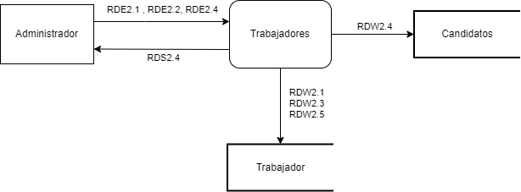

## DFD0 Subsistema de pedidos

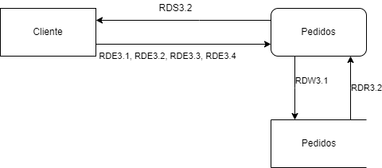

## DFD0 Subsistema de fabricación

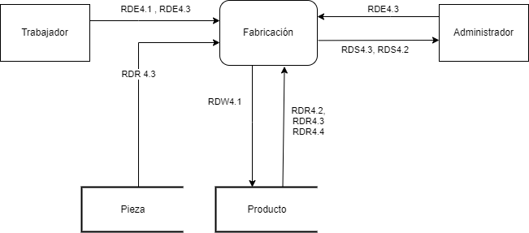

## DFD0 Subsistema de clientes

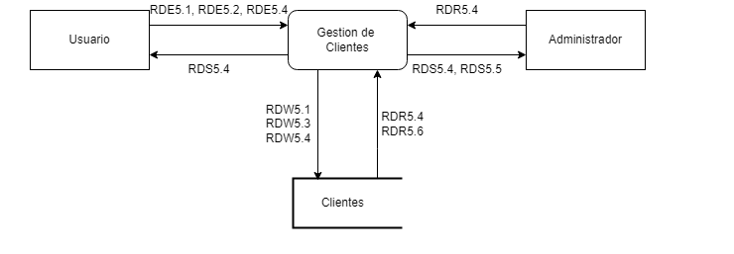

# 

## DFD0 GENERAL

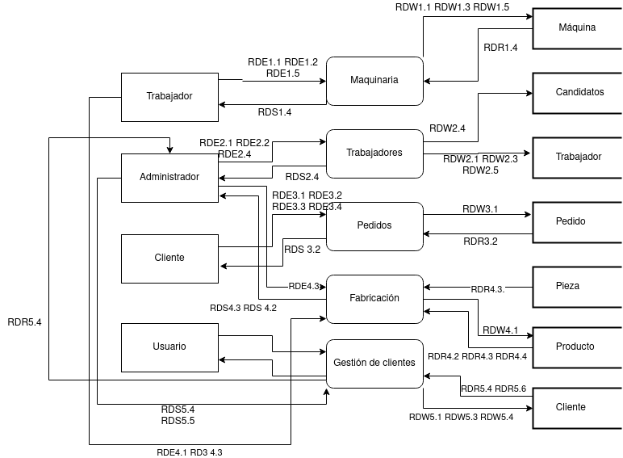

# 

# 

# 

# 

# Esquemas externos DFD0

## Esquema Externo DFD0 Maquinaria

## Esquema Externo DFD0 Trabajadores

## 

## 

## 

## 

## 

## Esquema Externo DFD0 Pedidos

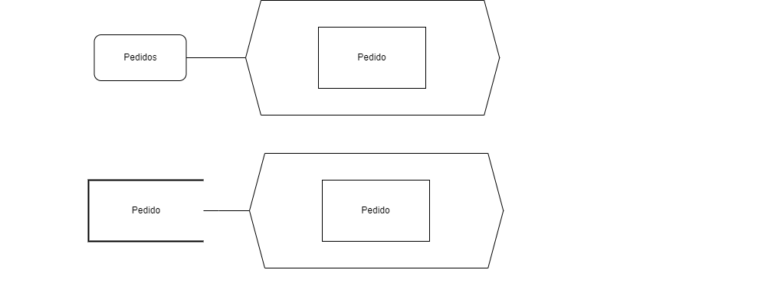

## Esquema Externo DFD0 Fabricación

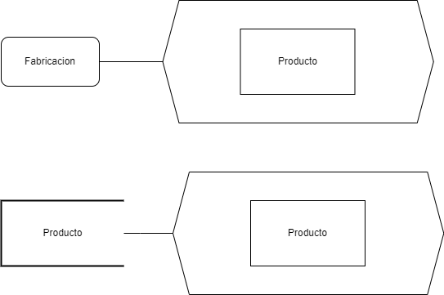

## Esquema Externo DFD0 Gestion de Clientes

# ER0

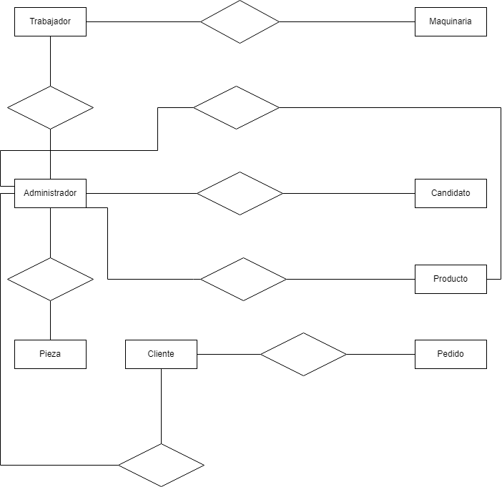

# DFD1

## DFD1 Subsistema de maquinaria

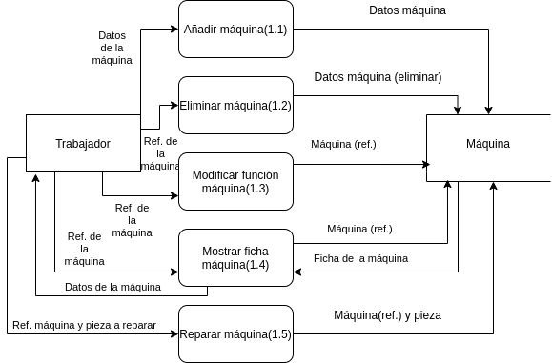

## DFD1 Subsistema de trabajadores

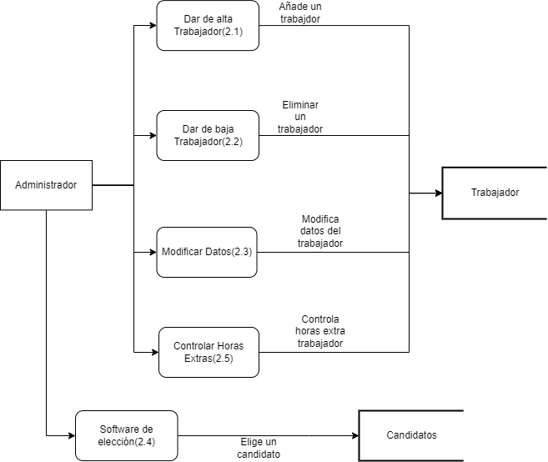

## DFD1 Subsistema de pedidos

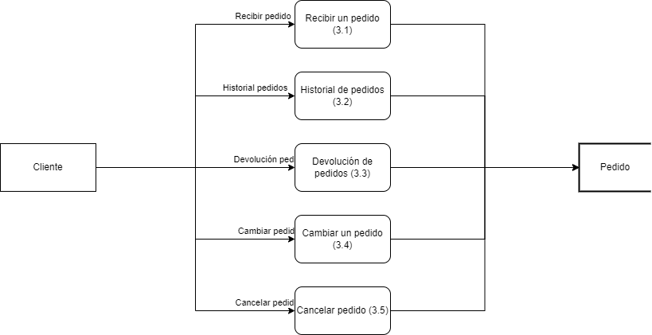

## DFD1 Subsistema de fabricación

## 

## DFD1 Subsistema de clientes

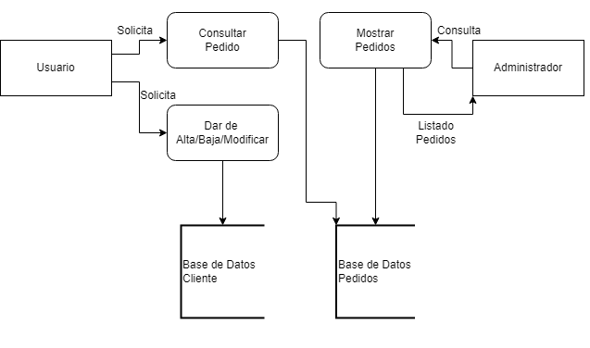

## DFD1 GENERAL

# 

# 

# Esquemas externos DFD1

## Esquema Externo DFD1 Maquinaria

## 

## 

## 

## Esquema Externo DFD1 Trabajadores

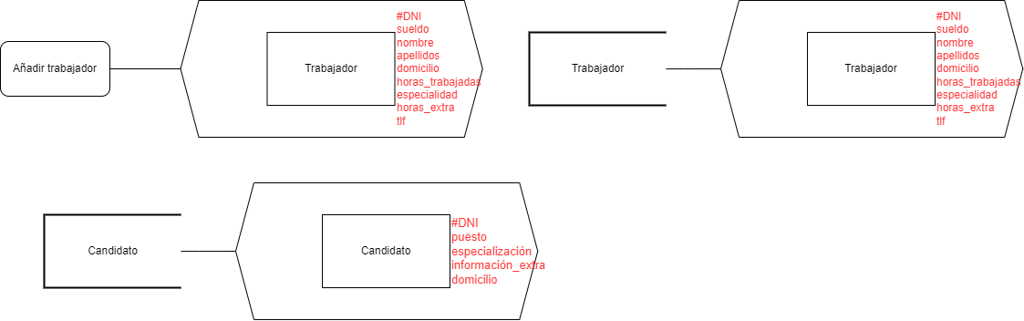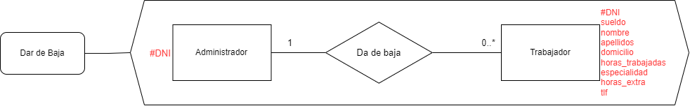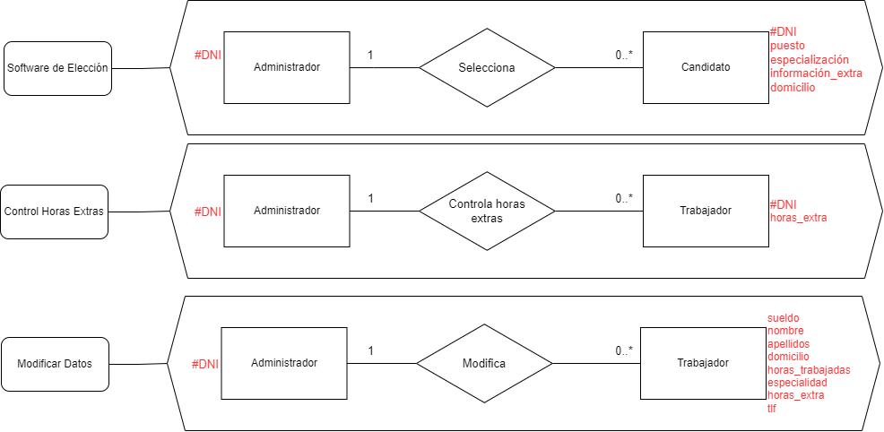

## Esquema Externo DFD1 Pedidos

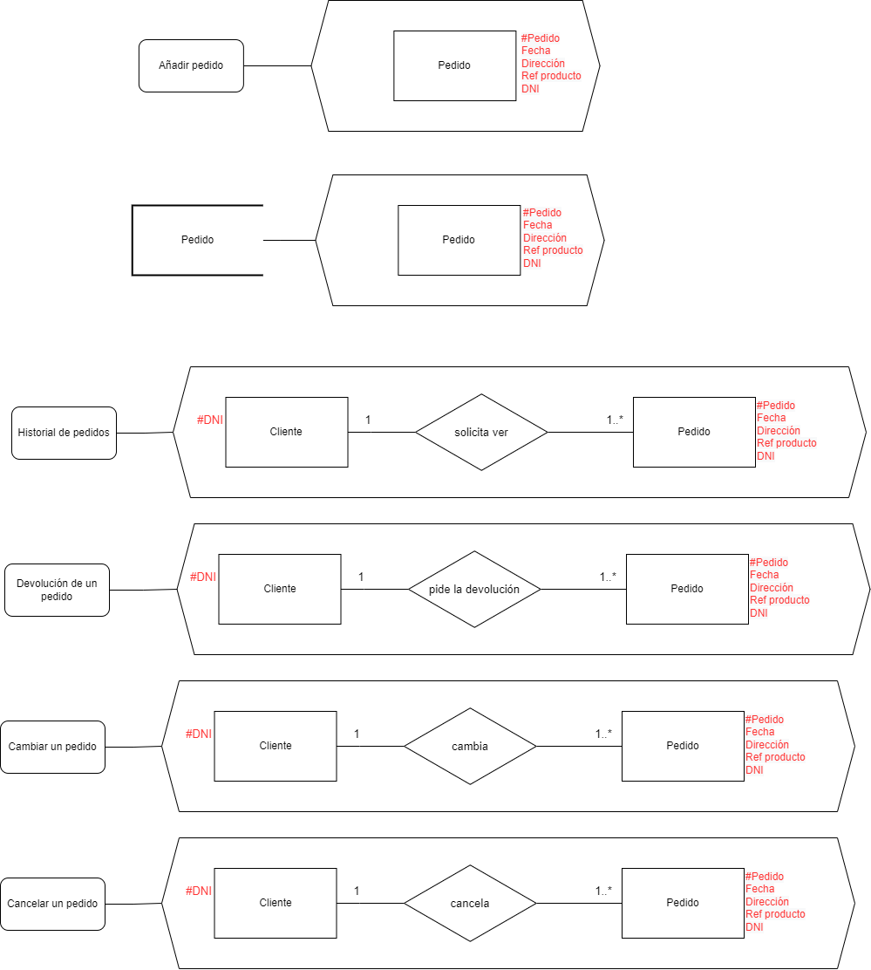

## 

## Esquema Externo DFD1 Fabricación

## Esquema Externo DFD1 Cliente

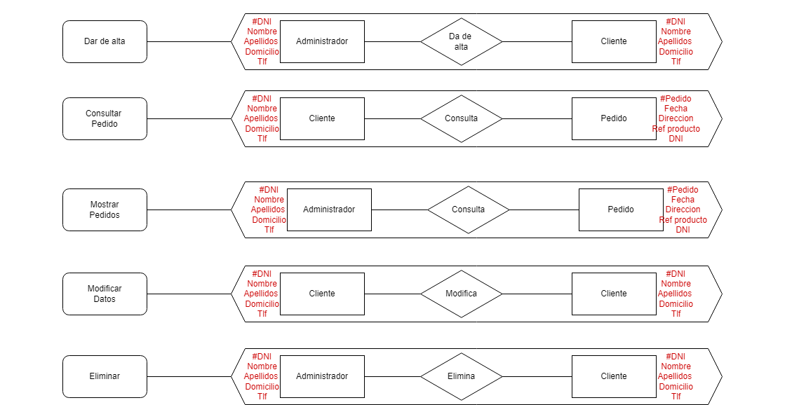

# ER1

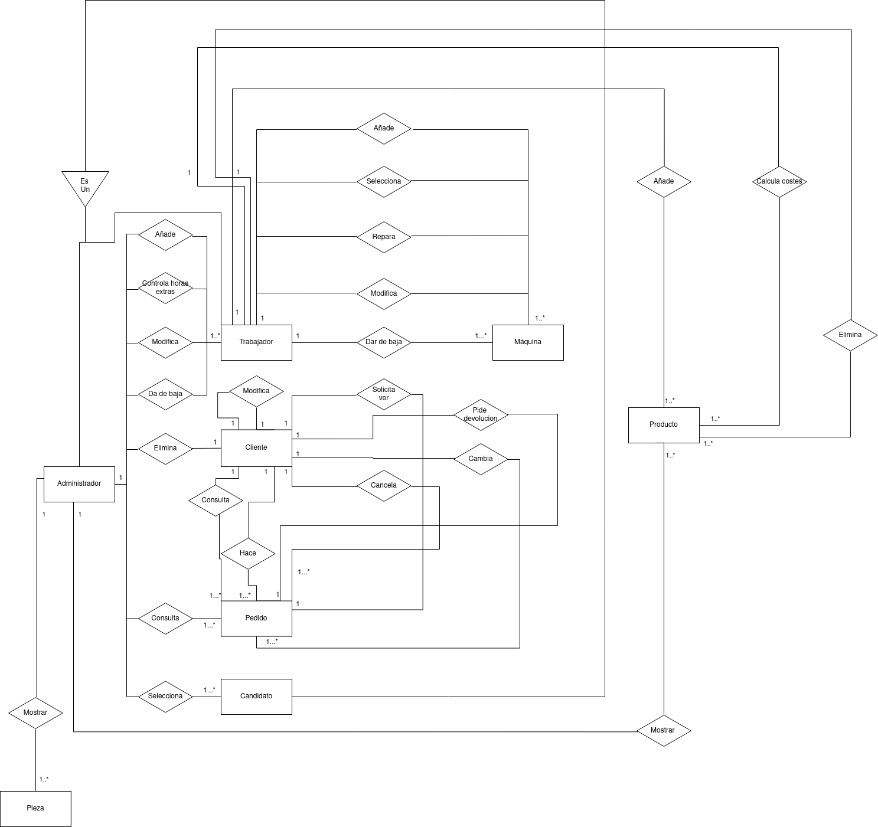

# Paso a Tablas

**Entidades:**





**Relaciones:**

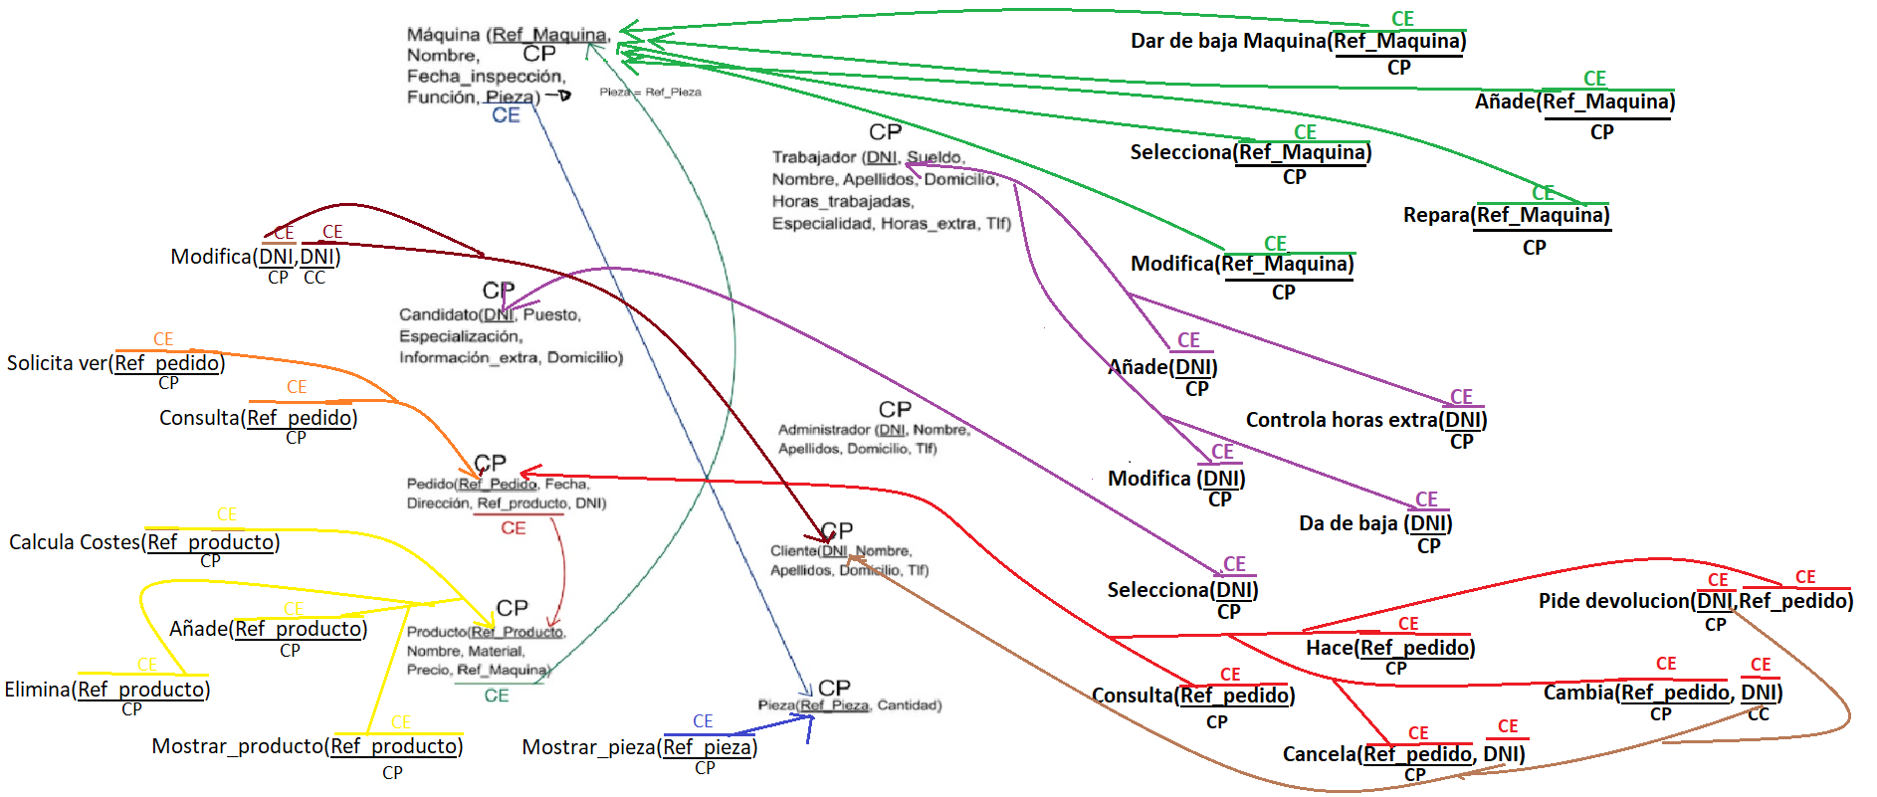

# Normalización

## 1FN

Identificamos redundancia de datos en nuestras tablas. Después, separamos nuestra tabla si fuera necesario.

En el caso de, para tener nuestra tabla en primera forma normal, hay que tener en cuenta que para una misma máquina, lo único que se puede repetir es la pieza, por tanto, separamos nuestra tabla en otras dos.



En el caso de **Trabajador,** vemos que para un mismo DNI, podemos tener varios teléfonos y también varias especialidades, por tanto:



Para **Candidato**, observamos que para un DNI, los únicos atributos que pueden variar son Especialización y Puesto, por lo que la tabla quedaría de la siguiente forma:



Para **Administrador**, haría falta separar los teléfonos, puesto que un administrador puede tener varios a la vez.



En el caso de **Cliente**, sería igual que Administrador.



Con **Pedido**, vemos que para un pedido podemos tener varios productos dentro, por tanto:



En el caso de **Producto,** un único producto puede estar compuesto por varios materiales y haber sido fabricado por varias máquinas.



Al no haber encontrado dependencias entre nuestros atributos, la 2FN sería análoga a la 1FN y por tanto, tendríamos nuestras tablas normalizadas.

# Seleccionar e instalar el software necesario para la implementación

El software usado va a ser Oracle Apex, el mismo que usamos en el Seminario 2, por lo que para meternos usamos como espacio de trabajo y como usuario el código que nos envió el profesor (que en esta caso, como se puede ver es ES_B979_PLSQL_S12) y como contraseña la que escribimos al usar por primera vez este software.

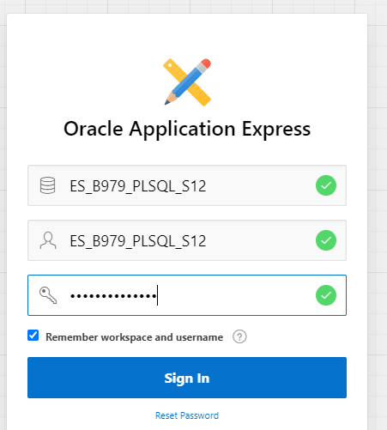

# 

# 

# 

# Sentencias de creación de tablas, con claves y restricciones.

Para crear las tablas hemos decidido usar la opción de SQL Commands que nos proporciona Oracle Apex, ya que para nosotros nos resultaba más fácil a la hora de crear tablas con claves externas. Para usar los comando de SQL, debemos dirigirnos a SQL Workshop y seleccionar SQL Commands:

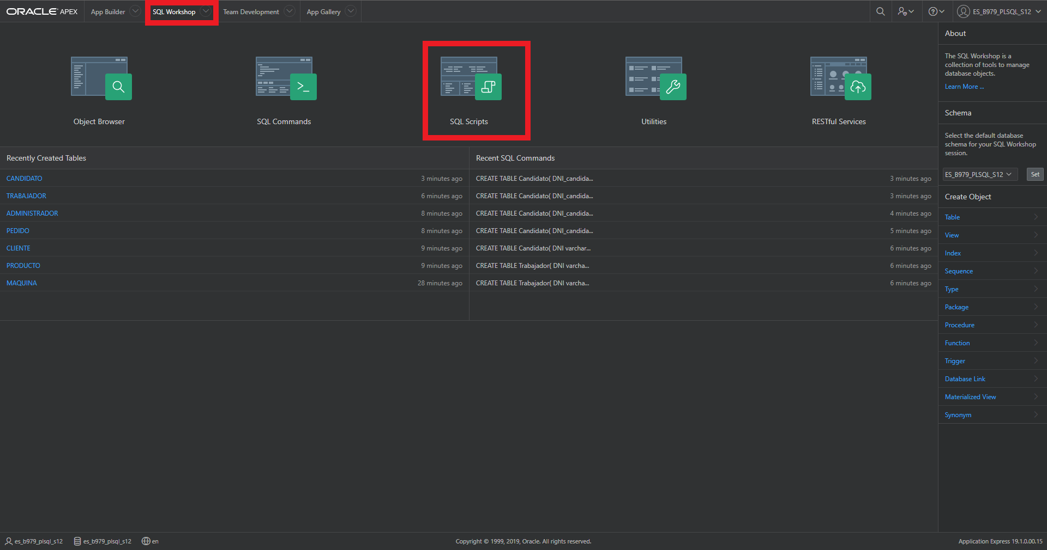

Una vez dentro simplemente debemos de crear nuestras tablas mediante código SQL:

### Tabla Pieza

**CREATE** **TABLE** "PIEZA"

( "REF**_**PIEZA" VARCHAR2(9) **NOT** **NULL** **ENABLE**,

"CANTIDAD" NUMBER(*,0),

**PRIMARY KEY** ("REF**_**PIEZA")

**USING** **INDEX** **ENABLE**

)

/

### Tabla Máquina

**CREATE** **TABLE** "MAQUINA"

( "REF**_**MAQUINA" VARCHAR2(9) **NOT** **NULL** **ENABLE**,

"NOMBRE" VARCHAR2(20),

"FECHA**_**INSPECCION" **DATE**,

"FUNCION" VARCHAR2(60),

"REF**_**PIEZA" VARCHAR2(9),

**PRIMARY KEY** ("REF**_**MAQUINA")

**USING** **INDEX** **ENABLE**

)

/

**ALTER** **TABLE** "MAQUINA" **ADD** **FOREIGN KEY** ("REF**_**PIEZA")

**REFERENCES** "PIEZA" ("REF**_**PIEZA") **ENABLE**

/

### Tabla Producto

**CREATE** **TABLE** "PRODUCTO"

( "REF**_**PRODUCTO" VARCHAR2(9) **NOT** **NULL** **ENABLE**,

"NOMBRE" VARCHAR2(30),

"MATERIAL" VARCHAR2(30),

"REF**_**MAQUINA" VARCHAR2(9),

"PRECIO" NUMBER(6,2),

"REF**_**MAQUINA" NUMBER(3,0),

**PRIMARY KEY** ("REF**_**PRODUCTO")

**USING** **INDEX** **ENABLE**

)

/

**ALTER** **TABLE** "PRODUCTO" **ADD** **FOREIGN KEY** ("REF**_**MAQUINA")

**REFERENCES** "MAQUINA" ("REF**_**MAQUINA") **ENABLE**

/

### Tabla Cliente

**CREATE** **TABLE** "CLIENTE"

( "DNI" VARCHAR2(9) **NOT** **NULL** **ENABLE**,

"NOMBRE" VARCHAR2(20),

"APELLIDOS" VARCHAR2(40),

"DOMICILIO" VARCHAR2(30),

"TELEFONO" NUMBER(*,0),

"N_PEDIDOS" NUMBER(3,0),

**PRIMARY KEY** ("DNI")

**USING** **INDEX** **ENABLE**

)

/

### Tabla Pedido

**CREATE** **TABLE** "PEDIDO"

( "REF**_**PEDIDO" VARCHAR2(9) **NOT** **NULL** **ENABLE**,

"FECHA" **DATE**,

"DIRECCION" VARCHAR2(30),

"REF**_**PRODUCTO" VARCHAR2(9),

"DNI" VARCHAR2(9),

**PRIMARY KEY** ("REF**_**PEDIDO")

**USING** **INDEX** **ENABLE**

)

/

**ALTER** **TABLE** "PEDIDO" **ADD** **FOREIGN KEY** ("REF**_**PRODUCTO")

**REFERENCES** "PRODUCTO" ("REF**_**PRODUCTO") **ENABLE**

/

**ALTER** **TABLE** "PEDIDO" **ADD** **FOREIGN KEY** ("DNI")

**REFERENCES** "CLIENTE" ("DNI") **ENABLE**

/

### Tabla Administrador

**CREATE** **TABLE** "ADMINISTRADOR"

( "DNI" VARCHAR2(9) **NOT** **NULL** **ENABLE**,

"NOMBRE" VARCHAR2(20),

"APELLIDOS" VARCHAR2(40),

"DOMICILIO" VARCHAR2(30),

"TELEFONO" NUMBER(*,0),

**PRIMARY KEY** ("DNI")

**USING** **INDEX** **ENABLE**

)

/

### Tabla Trabajador

**CREATE** **TABLE** "TRABAJADOR"

( "DNI" VARCHAR2(9) **NOT** **NULL** **ENABLE**,

"NOMBRE" VARCHAR2(20),

"APELLIDOS" VARCHAR2(40),

"DOMICILIO" VARCHAR2(30),

"TELEFONO" NUMBER(*,0),

"SUELDO" **FLOAT**(24),

"HORAS**_**TRABAJADAS" **FLOAT**(24),

"ESPECIALIDAD" VARCHAR2(30),

"HORAS**_**EXTRAS" **FLOAT**(24),

**PRIMARY KEY** ("DNI")

**USING** **INDEX** **ENABLE**

)

/

### Tabla Candidato

**CREATE** **TABLE** "CANDIDATO"

( "DNI**_**CANDIDATO" VARCHAR2(9) **NOT** **NULL** **ENABLE**,

"PUESTO" VARCHAR2(20),

"INFORMACION" VARCHAR2(30),

"ESPECIALIZACION**_**CANDIDATO" VARCHAR2(30),

"DOMICILIO" VARCHAR2(30),

**PRIMARY KEY** ("DNI**_**CANDIDATO")

**USING** **INDEX** **ENABLE**

)

/

# Descripción de las transacciones identificadas (secuencia de operaciones lógicas).

Los operadores lógicos nos permiten comprobar la veracidad de cualquier condición. El tipo de dato que devuelven es TRUE, FALSE o UNKOWN. Los distintos tipos que existen son:

* ALL: Si el conjunto de condiciones es verdadero
* AND: Si dos condiciones son verdaderas.
* ANY: Si cualquiera de las expresiones dentro de un conjunto son verdaderas.
* BETWEEN: Si el resultado está dentro de un intervalo.
* EXISTS: Si una subconsulta contiene cualquiera de las filas.
* IN: Si el operando es igual a uno de la lista de expresiones.
* LIKE: Si el operando coincide con un patrón.
* NOT: Invierte el valor de cualquier otro operador lógico.
* OR: Si cualquiera de las dos expresiones booleanas es verdadera.
* SOME: Si alguna de las comparaciones de un conjunto es verdadera.

Tabla pieza

Ref_pieza NOT NULL

Tabla Máquina

Ref_maquina NOT NULL

Tabla Producto

Ref_producto NOT NULL

Tabla Cliente

DNI NOT NULL

Tabla Pedido

Ref_pedido NOT NULL

Tabla Administrador

DNI NOT NULL

Tabla Trabajador

DNI NOT NULL

Tabla Candidato

DNI_CANDIDATO NOT NULL

# Código de los disparadores implementados en el SGBD.

### Trigger para la tabla de los maquina

CREATE OR REPLACE EDITIONABLE TRIGGER "MAQUINA_T1"

BEFORE

INSERT OR UPDATE ON "MAQUINA"

FOR each ROW

WHEN (NEW.FECHA_INSPECCION > SYSDATE) BEGIN

raise_application_error(-20111, 'Error, La fecha tiene que ser anterior al dia actual');

END;

/

ALTER TRIGGER "MAQUINA_T1" ENABLE

/

### Trigger para la tabla de los trabajadores

CREATE OR REPLACE TRIGGER prueba_trabajadores

AFTER INSERT ON TRABAJADOR

FOR EACH ROW

BEGIN

IF :NEW.Sueldo < 1100 THEN

raise_application_error(-20111, 'Error, sueldo demasiado bajo');

END IF;

END;

### Trigger para la tabla de los pedidos

CREATE OR REPLACE EDITIONABLE TRIGGER "PEDIDO_T1"

BEFORE

INSERT OR UPDATE ON "PEDIDO"

FOR each ROW

WHEN (NEW.FECHA < 01/01/2022) BEGIN

raise_application_error(-20111, 'Error, La fecha no puede ser anterior al 1 de enero de 2022');

END;

/

ALTER TRIGGER "PEDIDO_T1" ENABLE

/

### Trigger para la tabla de Productos

CREATE OR REPLACE EDITIONABLE TRIGGER "PRODUCTO_T1"

BEFORE

INSERT ON "PRODUCTO"

FOR each ROW

WHEN (NEW.cantidad < 0) BEGIN

raise_application_error(-20111, 'Error, no puede haber una cantidad negativa de productos');

END;

### Trigger para la tabla de Clientes

CREATE OR REPLACE EDITIONABLE TRIGGER "CLIENTE_T1"

BEFORE

INSERT OR UPDATE ON "CLIENTE"

FOR each ROW

WHEN (NEW.N_PEDIDOS < 0) BEGIN

raise_application_error(-20111, 'Error, no puede haber una cantidad negativa de pedidos');

END;

/

ALTER TRIGGER "CLIENTE_T1" ENABLE

/

# Breve motivación de la elección de software (menos de ½ página).

A la hora de hacer esta parte de la práctica hemos escogido el software Oracle Apex debido a que es el que hemos visto en la realización del Seminario 2 y es un software que tiene un uso muy fácil e intuitivo a la hora de crear tablas y de modificarlas. Nos pareció una oportunidad para probar más a fondo Oracle Apex ya que nos gustó su uso en el seminario y pensamos que esta era una buena oportunidad para probarlo.

Además, APEX nos deja programar de manera fácil todas las funcionalidades que necesitamos para la realización de esta práctica, como son los disparadores correspondientes a cada tabla existente